**Брянская Государственная Сельскохозяйственная Академия**

**Факультет заочного обучения**

Контрольная работа №_______

Вариант №_____

По_________________________________________

(полное наименование дисциплины)

студента__________курса_____группы

______________________________________________

( Ф.И.О.)

Год издания методического пособия_______________

Шифр__________

Обратный адрес и индекс____________________________

_____________________________________________________________________________________________

_____________________________________________________________________________________________

Оценка работы________Подпись преподавателя________________

Дата поступления контрольной работы________________________

Дата рецензирования контрольной работы_____________________

Входящий №________

**2.Каковы основные направления и тенденции развития поршневых тракторных и автомобильных ДВС?**

В последнее время все большее применение получают поршневые двигатели с принудительным наполнением цилиндра воздухом повышенного давления, т.е.двигатели с наддувом. И перспективы двигателестроения связаны, на мой взгляд,с двигателями данного типа, т.к. здесь имеется огромный резерв неиспользованных конструкторских возможностей, и есть над чем подумать, а во-вторых, считаю, что большие перспективы в будущем именно у этих двигателей. Ведь наддув позволяет увеличить заряд цилиндра воздухом и, следовательно, количество сжимаемого топлива, а тем самым повысить мощность двигателя.

Для привода нагнетателя в современных двигателях обычно используют энергиюотработавших газов. В этом случае отработавшие в цилиндре газы, которые имеют в выпускном коллекторе повышенное давление, направляют в газовую турбину,приводящую во вращение компрессор.

Согласно схеме газотурбинного наддува четырехтактного двигателя , отработавшие газы из цилиндров двигателя поступают в газовую турбину, после которой отводятся в атмосферу. Центробежный компрессор, вращаемый турбиной, засасывает воздух из атмосферы и нагнетает его под давлением 0.130...0.250 МПа в цилиндры.

Помимо использования энергии выхлопных газов достоинством такой системы наддува перед приводом компрессора от коленчатого вала является саморегулирование, заключающееся в том, что с увеличением мощности двигателя соответственно возрастают давление и температура отработавших газов, а следовательно мощность турбокомпрессора. При этом возрастают давление и количество подаваемого им воздуха.

В двухтактных двигателях турбокомпрессор должен иметь более высокую мощность чем в четырехтактных, т.к. при продувке часть воздуха проходит в выпускные окна, транзитный воздух не используется для зарядки цилиндра и понижает температуру выпускных газов. Вследствие этого на частичных нагрузках энергии отработавших газов оказывается недостаточно для газотурбинного привода компрессора. Кроме того, при газотурбинном наддуве невозможен запуск дизеля.Учитывая это, в двухтактных двигателях обычно применяют комбинированную систему наддува с последовательной или параллельной установкой компрессора с газотурбинным и компрессор с механическим приводом. При наиболее распространенной последовательной схеме комбинированного наддува компрессор с газотурбинным приводом производит только частичное сжатие воздуха, после чего он дожимается компрессором, приводимым во вращение от вала двигателя.

Благодаря применению наддува возможно повышение мощности по сравнению с мощностью двигателя без наддува от 40% до 100% и более.

На мой взгляд, основным направлением развития современных поршневых двигателей с воспламенением от сжатия будет являться значительное форсирование их по мощности за счет применения высокого наддува в сочетании с охлаждением воздуха после компрессора .

В четырехтактных двигателях в результате применения давления наддува до3.1...3.2 МПа в сочетании с охлаждением воздуха после компрессора достигается среднее эффективное давление Pe=18.2...20.2 МПа. Привод компрессора в этих двигателях газотурбинный. Мощность турбины достигает 30% от мощности двигателя, поэтому повышаются требования к КПД турбины и компрессора. Неотъемлемым элементом системы наддува этих двигателей должен являться охладитель воздуха, установленный после компрессора. Охлаждение воздуха производится водой, циркулирующей с помощью индивидуального водяного насоса по контуру: воздухоохладитель - радиатор для охлаждения воды атмосферным воздухом.

Перспективным направлением развития поршневых двигателей внутреннего сгорания является более полное использование энергии выпускных газов в турбине, обеспечивающей мощность компрессора, нужную для достижения заданного давления наддува. Избыточная мощность в этом случае передается на коленчатый вал дизеля. Реализация такой схемы наиболее возможна для четырехтактных двигателей.

**12.Каковы особенности устройства КШМ в V- образном ДВС?**

Кривошипно-шатунный механизм (КШМ) преобразует возвратно-поступательное движение поршня во вращательное движение коленчатого вала. Детали КШМ участвуют в совершении рабочего процесса и воспринимают механические и тепловые нагрузки.

V-образный двигатель(V) - цилиндры у него расположены в двух плоскостях, как бы образуя латинскую букву V. Угол между этими плоскостями называют углом развала двигателя. V-образные двигатели выпускаются, по понятным причинам, только с четным количеством цилиндров. Такая компоновка позволяет значительно уменьшить длину двигателя, но увеличивает его ширину. Наиболее распространенными являются двигатели с компоновкой V6 и V8, реже встречаются V4, V10, V12, V16.

Блок цилиндров V-образного двигателя ЗИЛ-130 и ЗМЗ-53 вверху закрыт двумя головками из алюминиевого сплава. В двигателе КамАЗ-740 каждый цилиндр имеет свою головку.

В головке цилиндров двигателей ЗИЛ-130 и ЗМЗ-53 размещены камеры сгорания, в которых имеются резьбовые отверстия для свечей зажигания. Для охлаждения камер сгорания в головке вокруг них выполнена специальная полость.

На головке цилиндров закреплены детали газораспределительного механизма. В головке цилиндров выполнены впускные и выпускные каналы и установлены вставные седла и направляющие втулки клапанов. Для создания герметичности между блоком и головкой цилиндров установлена прокладка, а крепление головки к блоку цилиндров осуществлено шпильками с гайками. Прокладка должна быть прочной, жаростойкой и эластичной. В двигателе ЗИЛ-130 и ЗМЗ-53 она сталеасбестовая, в 'КамАЗ-740 — из стали. Для уплотнения стальной прокладки в расточку на нижней плоскости головки цилиндра запрессовано стальное кольцо с острым выступом.

В двигателе ЗМЗ-53 гильзы цилиндров в верхней части удерживаются только головкой цилиндров, поэтому при сборке необходимо подбирать комплект медных уплотнительных колец нижней части гильзы так, чтобы гильза выступала над плоскостью разъема блока и головки цилиндров на. 0,02 ... 0;09 мм (рис. 6). Головка цилиндров сверху закрыта штампованной крышкой. Между крышой и головкой устанавливают прокладки из маслоустойчивой резины. Головка цилиндра двигателя КамАЗ закрыта алюминиевой крышкой, уплотненной прокладкой.

В V-образном двигателе количество шатунных шеек в два раза меньше числа цилиндров, так как на одну шатунную шейку вала установлено по два шатуна — один левого и другой правого рядов цилиндров.

В восьмицилиндровых V-образных двигателях коленчатые валы имеют по четыре шатунных шейки, расположенных под углом в 90°.

В V-образных двигателях число коренных шеек коленчатого вала на одну больше, чем шатунных, т. е. каждая шатунная шейка с двух сторон имеет коренную. Такие коленчатые валы называют полноопорными.

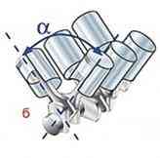

И все же, несмотря на многие положительные качества такой схемы, она не вытеснила рядную. Ведь там где есть плюсы, всегда есть и минусы. Главным образом это более сложная конструкция (два газораспределительных механизма вместо одного), и, следовательно, трудоемкость производства и дальнейшего ремонта. Кроме того, габаритные размеры хоть и уменьшились в длину, но моторы при этом "разрослись" в ширину.

|  |  |  |  |  |  |  |  |
| --- | --- | --- | --- | --- | --- | --- | --- |
|  |  |  |  |  |  |  |  |

**5. Выполните схему устройства для обеспечения холостого хода одного из карбюраторов. Как производится регулировка холостого хода?**

Карбюраторы К-126Б, К-126Г и К-88А. Эти карбюраторы близки друг к другу. Все они балансированные, двухкамерные, с падающим потоком смеси, компенсацией ее состава по способу пневматического торможения топлива, снабжены ускорительным насосом и экономайзером, имеющими общий механический привод.

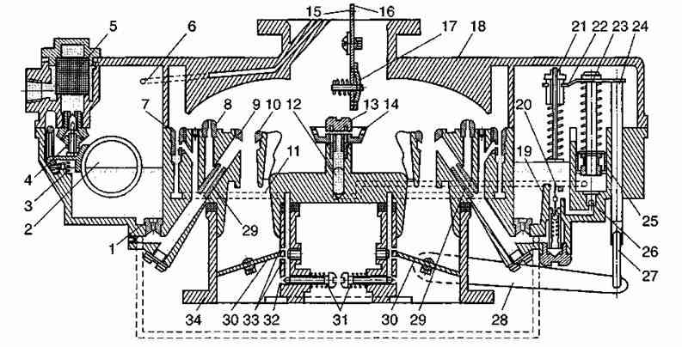

Схема карбюратора К-88А

В верхней части размещены сетчатый фильтр и игольчатый клапан 4,воздушная заслонка 16 с клапаном 17 балансировочный канал 6.

В средней части находится ускорительный насос с поршнем 25 и клапанами 11 и 26 , клапан 19 экономайзера, поплавковая камера с поплавком 2 и пружиной 3 и две смесительные камеры. В каждой камере имеются большой и малый с перемычкой 10 диффузоры, главный 1 и воздушный 8 жиклеры, жиклер 7 холостого хода и жиклер 29 полной мощности.

В нижней части на одной оси установлены две дроссельные заслонки 30, ввернуты два винта 31 холостого хода и имеются два канала с выходными отверстиями 32 и 33.При помощи рычага 28 и соединительного звена 27 ось дроссельных заслонок соединена с ускорительным насосом.

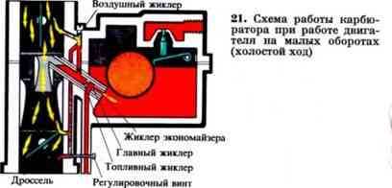

**Регулировка карбюратора на малые обороты холостого хода.**

Эту операцию выполняют на прогретом двигателе при полностью открытой воздушной заслонке: у карбюратора К-126Б — двумя регулировочными винтами 2 (рис. 63) и упорным винтом 1. Для регулировки необходимо: на неработающем- двигателе завернуть регулировочные винты 2 до отказа, а затем отвернуть каждый винт на 2—2,5 оборота. Пустить двигатель и отвертыванием упорного винта 1 добиться минимальных, но устойчивых оборотов двигателя; затем, отвертывая или завертывая один регулировочный винт, а затем другой, добиться наибольших оборотов коленчатого вала. У карбюратора К-88А на неработающем двигателе завернуть регулировочные винты 1 до отказа (рис. 64), а затем отвернуть каждый винт на три оборота.

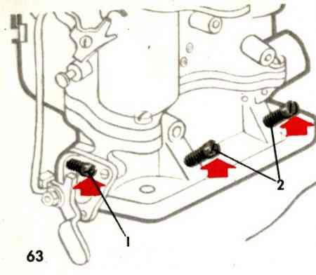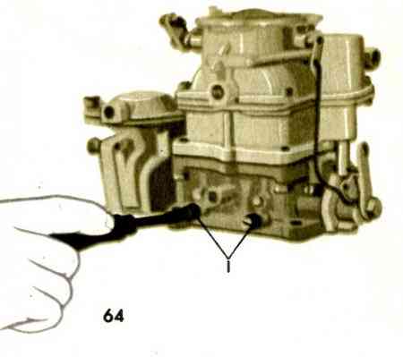

Пустить двигатель и отвертыванием упорного винта (рис. 65)

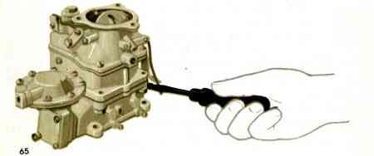

добиться минимальных, но устойчивых оборотов коленчатого вала двигателя. После этого регулировочные винты (сначала один, потом другой) завертывать на 1/4 оборота до тех пор, пока двигатель не начнет работать с перебоями. Затем для обогащения горючей смеси отвернуть каждый винт на 1/2 оборота.

**1. Объясните принцип действия свинцового аккумулятора. Какие химические реакции происходят при разряде и зарядке аккумулятора?**

Свинцово-кислотный аккумулятор — наиболее распространенный на сегодняшний день тип аккумуляторов, изобретен в 1859 году французским физиком Гастоном Планте. Основные области применения: стартерные батареи в автомобильном транспорте, аварийные источники электроэнергии.

Любая автомобильная батарея представляет из себя корпус - контейнер, разделенный на шесть изолированных ячеек - банок (см. рис.1).

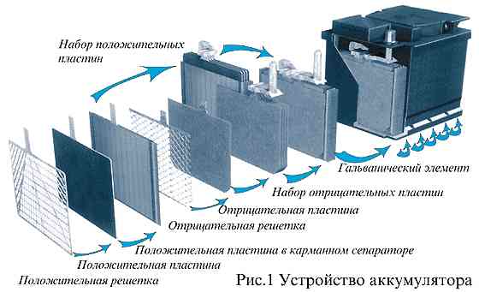

Принцип работы свинцово-кислотных аккумуляторов основан на электрохимических реакциях свинца и диоксида свинца в сернокислотной среде. Во время разряда происходит восстановление диоксида свинца на катоде и окисление свинца на аноде. При заряде протекают обратные реакции, к которым в конце заряда добавляется реакция электролиза воды, сопровождающаяся выделением кислорода на положительном электроде и водорода — на отрицательном.

Химическая реакция (слева-направо — разряд, справа-налево — заряд):

Катод:



Анод:



В итоге получается, что при разрядке аккумулятора расходуется серная кислота с одновременным образованием воды (и плотность электролита падает), а при зарядке, наоборот, вода «расходуется» на образование серной кислоты (плотность электролита растет). В конце зарядки, при некоторых критических значениях концентрации сульфата свинца у электродов, начинает преобладать процесс электролиза воды. При этом на катоде выделяется водород, на аноде — кислород. При зарядке не стоит допускать электролиза воды, в противном случае необходимо ее долить.

На современные аккумуляторные батареи наносится следующая маркировка:

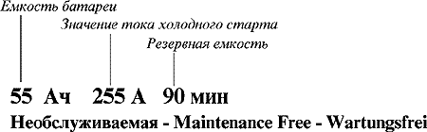

**5. Опишите устройство и работу механизмов трансмиссии пускового двигателя с пусковым редуктором.**

Схема пускового двигателя и его трансмиссия приведены на рис. 85. При вращении коленчатого вала / пускового двигателя крутящий момент передается через шестерни 2 и 3 на муфту сцепления и вал 5механизма передачи. Приводная шестерня 10 рычагом // может вводиться в зацепление с зубчатым венцом 9 маховика и передавать вращение на коленчатый вал дизельного двигателя. После запуска дизельного двигателя приводная шестерня выводится из зацепления с зубчатым венцом маховика специальным автоматом выключения.

Наибольшее распространение получили одноцилиндровые двухтактные и двухцилиндровые четырехтактные пусковые карбюраторные двигатели. Пусковые двигатели ПД-10М; ПД-10М2 и ПД-10У представляют собой модификацию одноцилиндрового двухтактного карбюраторного двигателя с кривошипно-камерной продувкой, мощностью 10 л. с. при 3500 об/мин.

Основанием пускового двигателя служит чугунный картер 12 (рис. 86), состоящий яз двух половин, соединенных между собой болтами. Внутренняя его полость представляет собой герметичную кривошипную камеру цилиндрической формы.Цилиндр 4 двигателя изготовлен отдельно от картера 12 и крепится к нему болтами. В стенках цилиндра, окруженного рубашкой охлаждения, расположено по два впускных, продувочных и выпускных окна. Впускные окна 10 сообщаются каналами в цилиндре с карбюратором 11, прикрепленным к фланцу цилиндра. Продувочные окна 9 соединены двумя вертикальными каналами с кривошипной камерой двигателя. Выпускные окна 5 сообщаются с выпускным патрубком

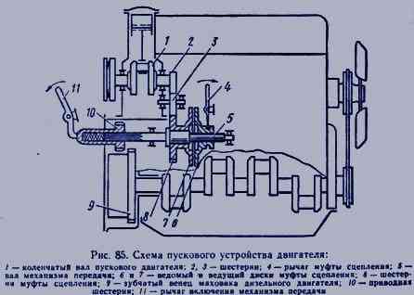

В чугунной головке 8 цилиндра, также имеющей рубашку охлаждения, расположены камеры сгорания, запальная свеча 6 и заливной краник 7, через который заливается пусковое топливо для облегчения пуска двигателя при низких темературах окружающей среды, а так же производится продувка цилиндра.

Коленчатый вал / составной, вращается в картере в двух роликовые подшипниках. Места выхода коленчатого вала из картера уплотнены самоподжимными сальниками. Вал собирается из двух полуосей, пальца 1 кривошипа и щек. На переднем конце коленчатого вала имеется

еще шариковый подшипник, фиксирующий вал в осевом направлении, а на шпонке установлена и закреплена гайкой шестерня 15, находящаяся в постоянном зацеплении с промежуточной шестерней 16, от которой приводятся во вращение шестерни привода магнето 13, регулятора 14 и трансмиссии. На заднем конце коленчатого вала закреплен маховик 2, имеющий на ободе канавку для наматывания пускозого шнура.

На маховике пусковых двигателей ПД-10М2 и ПД-10У дополнительно имеется зубчатый венец с помощью которого осуществляется запуск двигателя от электростартера.

Поршень 3 отлит из алюминиевого сплава. В канавках поршня размещены поршневые кольца, фиксируемые от проворачивания стопорными штифтами. Это необходимо для того, чтобы замки поршневых колец не оказались против окон цилиндра, что привело бы к поломке колец. Поршень 3 соединяется с верхней головкой шатуна 17 при помощи плавающего пальца, удерживаемого от осевого смещения стопорными кольцами. Нижняя головка шатуна 17—неразъемная, имеет двухрядный роликовый подшипник.

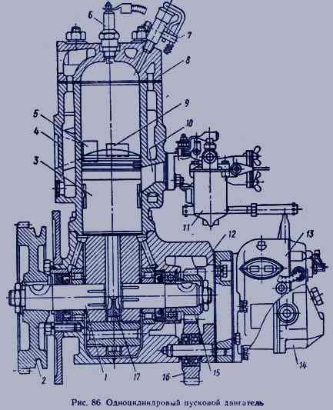

центробежный однорежимный регулятор 14, предназначенный для ограничения только наибольшей частоты вращения.

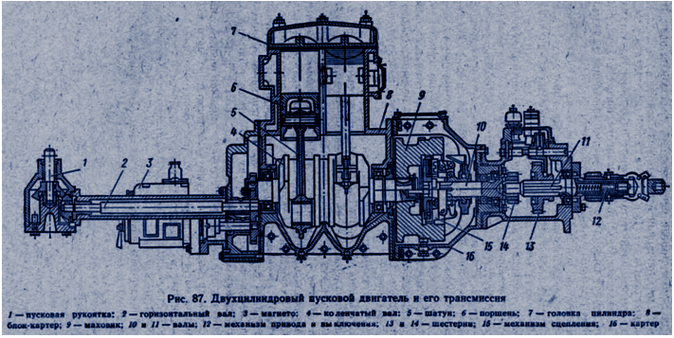

Пусковые двигатели П-46, П-23 и П-23М представляют собой модификацию двухцилиндрового четырехтактного карбюраторного двигателя мощностью 17—23 л. с. Пусковой двигатель П-23 отличается от двигателя П-46 тем, что его пуск производится электростартером. Кроме того, на нем установлен карбюратор К-59П и изменена номинальная частота вращения коленчатого вала. Пусковой двигатель П-23М отличается от двигателя П-23 установкой стартера СТ-21,магнето М-48В (или М-10В), изменением конструкции пусковой рукоятки и воздухоочистителя.

Общее устройство двухцилиндрового пускового двигателя и еготрансмиссия показаны на рис. 87.

Блок-картер 8 отлит из чугуна вместе с цилиндрами и рубашками охлаждения. К нижней его части крепится поддон с двумя масляными лотками. Головка цилиндра 7 — общая для двух цилиндров.Коленчатый вал 4 с противовесами отлит из чугуна и вращается в двух шариковых подшипниках. Передний из них ограничивает осевое перемещение вала. На переднем конце вала закреплена шестерня, передающая вращение шестерням распределительного вала и привода магнето 3. На заднем конусном конце коленчатого вала закреплен маховик 9.

Поршень 6 имеет три канавки для компрессионных колец и одну для маслосъемного. Поршневой палец плавающего типа от осевого перемещения удерживается алюминиевыми заглушками.Шатун 5 имеет в верхней головке бронзовую втулку; нижняя головка шатуна — разъемная со сталебаббитовыми вкладышами.

Механизм газораспределения—с нижним расположением клапанов.

Система охлаждения — общая с основным двигателем и при работе только пускового двигателя — термосифонная. Система смазки осуществляется разбрызгиванием масла с помощью нижних головок шатунов, захватывающих масло из двух лотков в поддоне картера.

Система питания состоит из топливного бачка с фильтром, отстойника, карбюратора, воздухоочистителя, топливопровода и впускной и выпускной трубы.

Система зажигания состоит из магнето, свечей,выключателя магнето и проводов высокого напряжения.

Пуск двигателя осуществляется электрическим стартером или вручную.

От заводной рукоятки вращение коленчатому валу 4 передается посредством вала пусковой рукоятки / и горизонтального вала 2, соединяющихся между собой коническими шестернями.

Трансмиссия системы пуска предназначена для плавного соединения и разъединения коленчатого вала пускового двигателя с коленчатым валом дизельного двигателя, увеличения крутящего момента и выключения пускового двигателя. Она состоит из механизма сцепления, одноступенчатого или двухступенчатого редуктора и механизма привода и выключения.

Механизм сцепления предназначен для плавного соединения коленчатых валов работающих пускового и дизельного двигателей и разъединения их.

Редуктор дает возможность вращать коленчатый вал дизельного двигателя замедленно для прогрева и с повышенной частотой вращения при пуске.

Механизм привода и выключения выполняет такую же роль,как и механизм привода и выключения стартера, т. е вводит в зацепление шестерню привода с зубчатым венцом маховика перед пуском и автоматически разъединяет их после пуска.

Механизм сцепления 15 размещен в картере 16, который крепится к блок-картеру двигателя. Вал 10 изготовлен как одно целое с ведущей шестерней и вращается в двух подшипниках На шлицах переднего конца вала посредством штифта закреплен передний ведомыйдиск. На ступице этого диска установлен нажимный диск и навернута крестовина с кулачками, шарнирно связанными рычажками с муфтой включения. Ведущий диск с накладками из асбобакелита находится между ведомым и нажимным дисками и своими наружными зубьями сцеплен с внутренним зубчатым венцом маховика 9. Включение и выключение механизма сцепления осуществляется поворотом рычага.

Редуктор представляет собой двухступенчатую коробку передач.Корпус редуктора крепится к корпусу механизма сцепления болтами.Вал механизма сцепления заканчивается ведущей шестерней 14

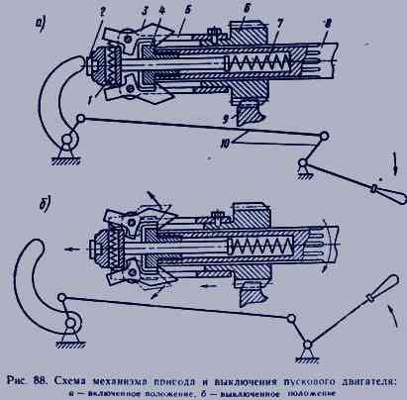

редуктора, находящейся в постоянном зацеплении с большой шестерней блока промежуточных шестерен, который свободно вращается на оси, запрессованной в корпус.

Вал 11 редуктора передним концом опирается на бронзовую втулку заднего конца вала 10, а средней частью — на шариковый подшипник. На шлицах этого вала свободно перемещается шестерня 13, имеющая наружные и внутренние зубья. Шестерню перемещают рычагом и фиксируют в двух положениях. Если рычаг повернут вправо, то шестерня 13 своими внутренними зубьями войдет в зацепление с шестерней 14 и будет включена прямая передача. Если же рычаг повернут влево, то шестерня 13 своими наружными зубьями войдет в зацепление с малой шестерней блока промежуточных шестерен и будет включена понижающая передача.

Механизм 12 привода и выключения смонтирован на заднем конце вала редуктора. Схема действия механизма показана на рис. 88. Перед пуском дизельного двигателя пусковая шестерня 6 (рис. 88, а) вводится в зацепление с зубчатым венцом 9 маховика системой рычагов включения 10. При этом механизм сцепления выключен. Если теперь включить механизм сцепления, то при работающем пусковом двигателе шестерня 6 будет через зубчатый венец маховика вращать коленчатый вал дизельного двигателя, осуществляя егопуск. Как только дизельный двигатель начнет работать и частота вращения коленчатого вала достигнет 300—350 об/мин грузики 3(рис. 88, б) под действием увеличивающейся центробежной силы, сжимая пружину /, разойдутся в стороны и выйдут из пазов 5. При этом пружина 7, действуя на шток 2, который проходит через направляющую втулку 4, ввернутую в полость вала 8 автоматически выведет шестерню 6 из зацепления с венцом 9 маховика. Изменение натяжения пружины / приводит к выключению грузов при большей или меньшей частоте вращения коленчатого вала дизельного двигателя.

**14. Какие сервомеханизмы применяются на тракторах и автомобилях для облегчения их управления? Приведите схему одного из них и объясните принцип действия.**

СЕРВОМЕХАНИЗМ, следящая система автоматического регулирования, которая работает по принципу обратной связи и в которой один или больше системных сигналов, сформированных в управляющий сигнал, оказывают механическое регулирующее воздействие на объект. Термин «серво-» (от лат. servus – слуга) используется для обозначения механизмов и систем, выходная величина которых поступает на вход, где сравнивается с задающим воздействием. Сервосистемы обладают, как правило, двумя особенностями: способностью усиливать мощность и информационной обратной связью. Усиление необходимо потому, что требуемая на выходе энергия обычно велика (берется от внешнего источника), а на входе незначительна. Обратная связь представляет собой замкнутый контур, в котором рассогласование сигналов входа и выхода используется для управления. Следовательно, в прямом направлении контур передает энергию, а в обратном обеспечивает информацию, необходимую для точного управления.

Сервомеханизм является разновидностью гидравлического усилителя рулевого управления. Применяются сервомеханизмы на гусеничной технике для уменьшения усилия, прилагаемого на рычаг управления при повороте.

Устройство сервомеханизма трактора

Т-130:Корпус.Толкатели.Поршни.Пружины.Рычаги с валиками.Плунжер.

Принцип работы сервомеханизма трактора Т – 130: При прямолинейном движении – отверстия в поршнях открыты и масло через них уходит от насоса на слив. При повороте – усилие от рычага передаётся толкателю. Толкатель прижимается к поршню, закрывает отверстие в поршне и давит на него. Перед поршнем начинает возрастать давление, за счёт него смещается плунжер и закрывает канал ко второму поршню. Так как масло теперь поступает только к закрытому поршню, давление возрастает настолько, что начинает смещать поршень, от поршня усилие передаётся на рычаг-валик-рычаг-вилка. При отпускании рычага – отверстие в поршне открывается, масло уходит на слив, давление падает, и все детали возвращаются в исходное положение

**5. Опишите устройство ходоуменьшителя.**

Ходоуменьшитель — механизм, устанавливаемый между главным сцеплением и коробкой передач, или непосредственно на коробке передач, предназначен для получения особо малых скоростей движения трактора (от 0,25 км/ч и выше), необходимых для работы с некоторыми машинами .

Устройство.

Ходоуменьшители выполняют в виде планетарного механизма с большим передаточным числом или в виде механической коробки передач.

Действие.

Особенность эксплуатации трактора, снабженного ходоуменьшителем, заключается в том, что при малой скорости движения трактор развивает очень большое тяговое усилие, которое полностью нельзя реализовать, так как это может привести к поломке трактора. Поэтому на некоторых тракторах ходоуменьшитель пломбируют. Чтобы включить ходоуменьшитель в работу, нужно снять пломбу (в присутствии механика) и вывернуть ограничительный болт. Во время работы необходимо принять все меры, чтобы не перегрузить трактор и тем самым не поломать его. После работы ходоуменьшитель нужно вновь запломбировать.

**10. Опишите проверку и регулировку топливных насосов и форсунок дизеля с кратким описанием приборов и приспособлений, применяемых для этой цели.**

Проверять работу форсунки можно при помощи топливного насоса, установленного на двигателе; или лучше на специальном стенде (рис. 4).

Передвигая рычаг 1, действуют на плунжер насоса 2. Последний забирает топливо из бака 3 и, прокачивая его через тройник 4 и трубопровод 5, подает в форсунку 6. Перед проверкой открывают кран 7 и, передвигая рычаг, удаляют воздух из системы.

Форсунку, подлежащую осмотру и регулировке, разбирают на чистом и хорошо освещенном месте, промывают керосином или чистым топливом, обдувают сжатым воздухом и снова собирают. У форсунок, которые имеют регулируемый подъем иглы, регулировочный винт завертывают до упора, а затем отвертывают на часть оборота, обеспечивающую необходимый подъем иглы. Последнее указывается в инструкции по эксплуатации двигателя.

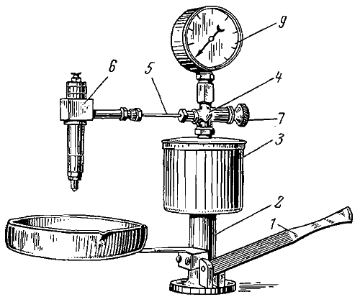

Рис. 4. Приспособление для проверки форсунок

Чтобы не смешать детали разных форсунок, рекомендуется разбирать и собирать их поочередно. При проверке надо соблюдать осторожность, так как попадание струи топлива на кожу рук вызывает долго незаживающую рану. Обтирать детали форсунки можно только салфетками из бязи или батиста.

Проверка отсутствия засорения отверстии в соплах. Форсунку закрепляют на стенде, удаляют из системы воздух, краном 7 (см. рис. 4) выключают манометр 8, под форсунку кладут бумагу и резко впрыскивают топливо. Если на бумаге прорванных мест или следов от струй топлива будет меньше, чем отверстий в распылителе, это означает, что часть отверстий засорена.

Для прочистки отверстий форсунку разбирают, промывают в керосине, нагар с наружных поверхностей снимают при помощи деревянного скребка, отверстия прочищают стальной проволокой (диаметр которой должен быть меньше диаметра сопловых, отверстий на 0,05--0,1 мм) и только затем собирают форсунку.

Прочищать отверстия без разборки форсунки не разрешается, так как в этом случае грязь останется внутри форсунки.

Если диаметры отверстий сопла увеличились на 10 - 12% па сравнению с номинальным размером или отличаются друг от друга на ±5%, то сопла заменяют.

Проверка плотности пары игла -- направляющая втулка. Плотность посадки иглы в ее направляющей проверяют следующим образом:

- пружину форсунки затягивают таким образом, чтобы давление открытия иглы соответствовало указанному в инструкции по эксплуатации двигателя или в его паспорте;

- создают давление в форсунке, несколько превышающее оговоренное инструкцией, и по секундомеру определяют время падения давления на 50 кгс/см2 от установленного;

- время, за которое давление упадет на 50 кгс/см2, указывается в инструкции по эксплуатации двигателя и должно быть не меньше 15 сек для новых распылителей и 5 сек для распылителей, бывших в употреблении.

При уменьшении плотности пары значительно увеличиваются протечки топлива через зазор во время работы двигателя. Нормальным (для новой форсунки) считается протечка топлива 1--4% количества топлива, поданного в цилиндр. Количество топлива, сливаемого из разных форсунок за одно и то же время, не должно различаться более чем на 50%.

При необходимости пару игла -- направляющая заменяют запасной. Переставлять иглы в направляющих втулках не рекомендуется, так как эти детали очень точно (прецизионно) пригнаны друг к другу. При наклоне направляющей на 45° игла должна выходить из нее на 1/3 длины направляющей части под действием собственного веса при любом повороте вокруг своей оси.

Проверка и регулировка давления подъема иглы форсунки. Для проверки рабочего давления открытия иглы форсунки устанавливают на стенде (см. рис. 4) и насосом 2 создают давление топлива, контролируемое по манометру 9. Величина давления указывается в инструкции по эксплуатации двигателя и регулируется изменением силы натяжения пружины форсунки.

Отклонение величины давления открытия иглы форсунки от нормы допускается в пределах ±(5ч10) кгс/см2.

Проверка подтекания форсунки. Плотность притирки уплотняющего конуса (или торца) иглы проверяют медленным повышением давления топлива в форсунке, плавно передвигая для этого рычаг 1 (см. рис. 4). При давлении на 5 - 10 кгс/см2 меньше давления впрыска конец распылителя должен быть сухим.

Если форсунка подтекает, то слегка притирают иглу к ее седлу при помощи тонкой пасты ГОИ, разведенной на керосине. При притирке следят за тем, чтобы паста не попадала в зазор между иглой и ее направляющей. После притирки детали тщательно промывают в керосине или чистом топливе, обдувают воздухом и снова проверяют на отсутствие подтекания.

Проверка качества распыливания топлива. Во время подачи топлива форсунка должна давать резкий и четкий дробный впрыск с характерным резким звуком. Для удобства наблюдения за качеством распиливания рекомендуется направить форсунку на лист чистой бумаги. Следы топлива на бумаге должны быть одинаковой густоты и расположены на равном расстоянии от центра. Если форсунка не дает равномерного по окружности распыливания, ее разбирают, отверстия сопла прочищают тонкой мягкой проволокой.

При большой разработке сопловых отверстий увеличивается их суммарное сечение и нарушается правильная форма сверления, что вызывает снижение скорости выхода топлива из форсунки и, следовательно, ухудшает качество распыла. В этом случае обычно сопло заменяют запасным**.**

**Список использованной литературы**

1. Платонов Полноприводные автомобили. - 1999. - 186с.

2. Шугуров Л.М. Автомобили России. - М.: ИЛБИ, 1999 - 240с.

3. Автопилот. 1994. № 4. С.39-53.

4. За рулем. № 4. С.17.

5. За рулем. № 2. С.24-25.

6. Внедорожник 2006г.

7. Коробейник А.В. “ Ремонт автомобилей” 2004 г.

8. Рогозин В.К. “ Ремонт двигателей “ 2005 г.

9. Румянцев С.И. “ Ремонт автомобилей “ 2007 г.